**小学科学学科指导课程五年级科学下册**

**第三单元《光与生活》**

**12.《光的反射》**

**相关教材内容链接：**

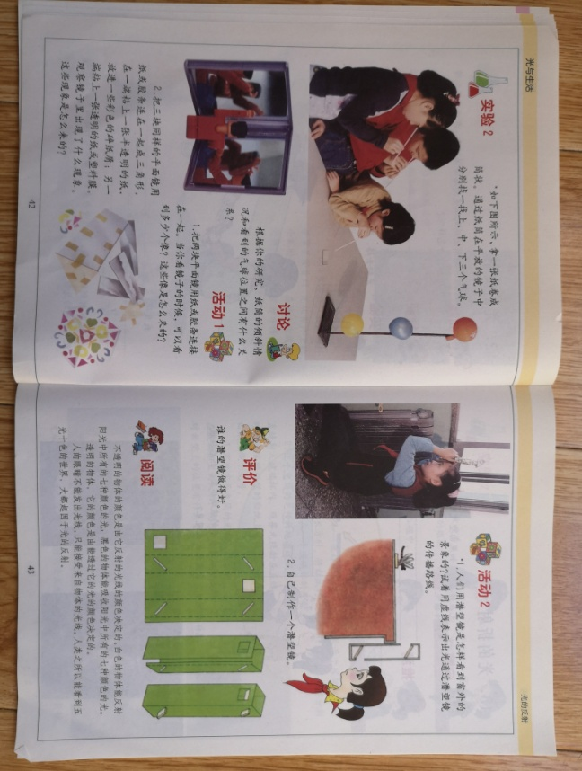同学们，今天学习的是五年级科学下册教材《光与生活》单元内的12课《光的反射》内容。通过这节课的学习，我们要知道光的反射科学概念，初步学会做光的反射实验，初步具有观察和发现问题的能力。请同学们打开书看一看，从中你都知道了些什么，把你知道的可以写下来，也可以和家长试着把简单的实验做一做。

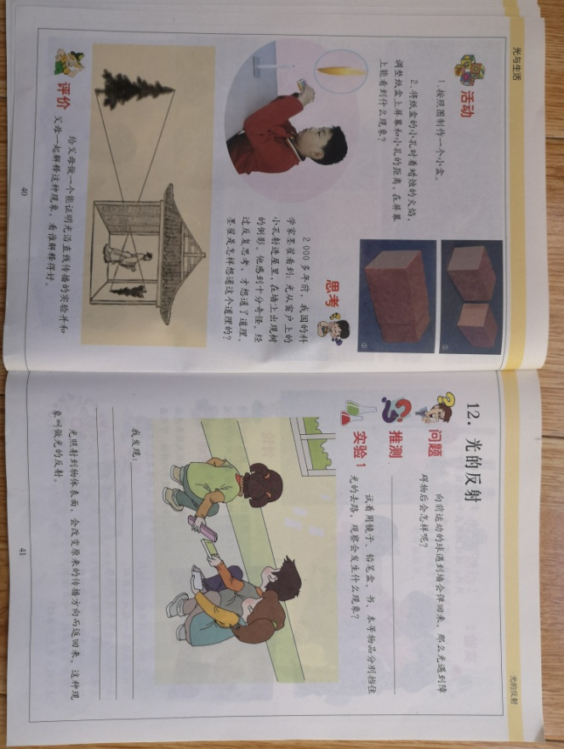

**相关视频内容链接：**

如果你想生动地了解这些内容，就打开电视，找到教育--北京数字学校，进去选择小学课程——五年级下——科学，或者登陆北京数字学校的网站，也可以搜索到同样的课程。今天给大家推荐的是科学五年级下《光的反射》。也可以上网搜索相关视频或微课。看过这些肯定会对你把握这部分知识有所帮助。你还可以尝试制作潜望镜或万花筒。

光的反射实验：

<https://v.youku.com/v_show/id_XMjgzOTgzODY5Ng==.html?spm=a2h0j.11185381.listitem_page1.5!8~A>

光的反射实验：<https://v.qq.com/x/page/f0515gbietr.html>

制作万花筒： <https://v.qq.com/x/page/e3021ihyo14.html>

制作潜望镜：http://www.iqiyi.com/w_19s9854dhd.html

**知识要点：**

今天我们主要学习的是：知道光照射到物体的表面上，会改变原来的传播方向而返回来，这种现象叫做光的反射。了解光的反射在生活中的应用（1潜望镜 2万花筒3 平面镜成像4 汽车后视镜 5 医生检查外耳道的特殊镜子6 水面倒影等等）。